Министерство образования Тверской области
Управление образования администрации
Вышневолоцкого городского округа
Муниципальное бюджетное общеобразовательное учреждение «Академическая средняя общеобразовательная школа»
ИНН/КПП: 6920006572/692001001
ОГРН: 1026901602067
171105, Тверская область, Вышневолоцкий городской округ, поселок Академический, улица Октябрьская, дом 19А
тел/факс 48233-7-93-99,
е-mail: akademschool1@yandex.ru

«17» июня 2022 года № 151

Отчет о проведении Месячника антинаркотической направленности и популяризации здорового образа жизни
с 13 июня 2022 года по 17 июня 2022 года
в МБОУ «Академическая СОШ»

13 июня 2022 года Воробьева Ольга Петровна, заведующая Академическим ДК провела акцию «Россия без наркотиков»
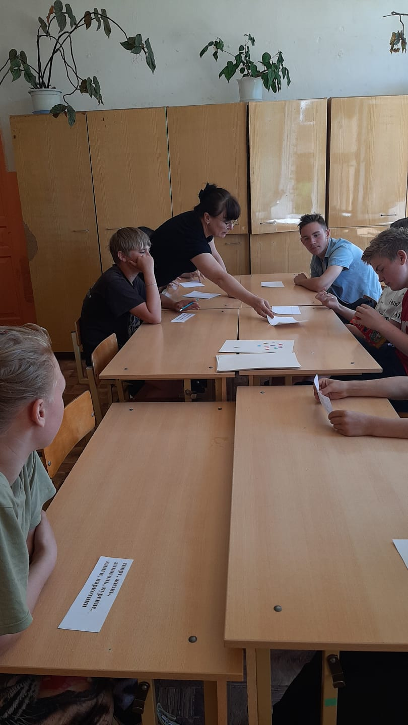
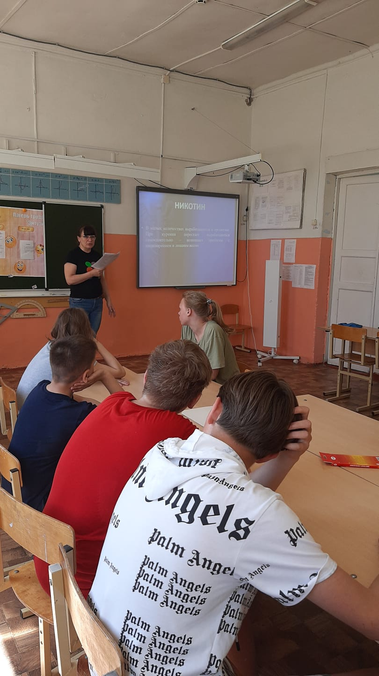

15 июня 2022 года Князева Г.Н., библиотекарь Академической сельской библиотекой провела викторину «Мы за здоровье!»
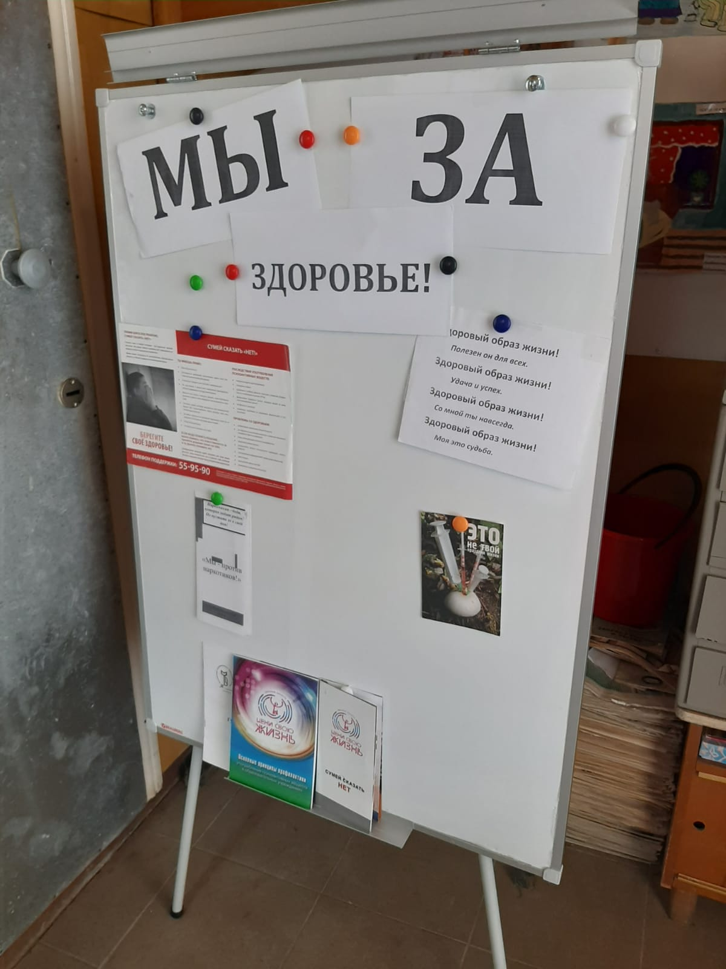

16 июня 2022 года студентка Государственного бюджетного профессионального образовательного учреждения «Вышневолоцкий колледж» Менькина Ирина Валерьевна провела интерактивную игру «Если хочешь быть здоров!» для обучающихся 1-4 классов.
